Specifikace kompresoru

ATLAS COPCO G7 EL, G11 EL, G15 EL, tlak 7,5 – 10 – 13 bar***

Stacionární, vzduchem chlazený, jednostupňový, šroubový kompresor se vstřikem oleje. Kompresor je poháněn vzduchem chlazeným 3 fázovým elektrickým motorem. Šroubový element je spojen s elektromotorem klínovým řemenem. Kompresor je zabudovaný v odhlučněné karoserii.

Verze Full-Feature
Zákazník má možnost zvolit verzi FF, kdy je kompresor navíc vybaven kondenzačním sušičem stlačeného vzduchu zabudovaným ve společné odhlučněné karoserii s kompresorem a je vybaven plovákovým odvaděčem kondenzátu. Integrovaný sušič snižuje max. tlak kompresoru o 0,25bar.

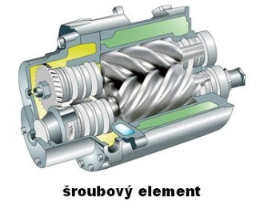
Součástí soustrojí je:
- šroubový element se vstřikem oleje, jehož součástí jsou asymetrické šroubové rotory patentované firmou Atlas Copco
- odlučovač oleje ze vzduchu s odlučovací vložkou, který slouží současně jako olejová nádrž
- chladič oleje a filtr oleje s termostatickým obtokovým ventilem
- pojistný ventil
- ventil minimálního tlaku, se zpětným ventilem
- suchý filtr vzduchu na sání (99,9% účinnost, pevné částice max. 3μm)
- axiální chladící ventilátor na hřídeli elektromotoru

Regulace kompresoru : G7 – G15 EL: zatíženo/odlehčeno s následným vypnutím
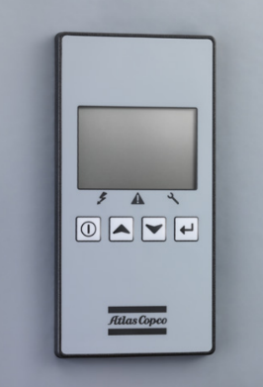
Vylepšené monitorování:
- displej s ikonami, nastavení tlaku, čtení teploty
- Doba provozu / doba provozu v zatíženém stavu
- Upozornění na servis
- Nastavení tlaku přímo na displeji
- Zobrazení tlaku a teploty na výstupu z elementu

Napojení elektromotoru: G7, G11, G15: 3 fáze, standardně přes startér hvězda-trojúhelník

Volitelné možnosti: integrovaný dochlazovač, separátor vody, integrovaný DD nebo PD filtr, zvětšení vzdušníku na 500l ( pouze pro Tank Mounted), termostat pro tropické podmínky a další...
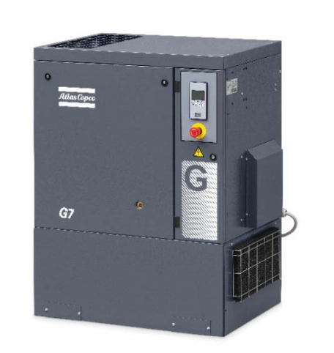

Technické parametry

ATLAS COPCO G7 EL, G11 EL, G15 EL, tlak 7,5 – 10 – 13 bar***

Technické parametry |  | G7 EL | G11 EL | G15 EL
Výkonnost při výtlačném přetlaku 7 bar(*) [l/s] |  | 20,9 | 28,7 | 32,6
Výkonnost při výtlačném přetlaku 9,5 bar(*)[l/s] |  | 18,2 | 24,1 | 29,1
Výkonnost při výtlačném přetlaku 12,5 bar(*) [l/s] |  | 14 | 19,3 | 23,2
Výkon elektromotoru [kW] |  | 7,5 | 11 | 15
Standartní velikost vzdušníku [ l ] |  | 270 l
Minimální pracovní tlak [bar] |  | 4
Maximální teplota okolí [°C] |  | 46
Minimální teplota okolí [°C] |  | 0
Hladina hluku dle Pneurop pn8ntc2.2 [dB(A)] |  | 65 | 67 | 71
Požadované množství chladícího vzduchu [m³/s] |  | 0,35 | 0,5 | 0,7
Rozměr závitu pro připojení potrubí [G] |  | 1/2´´
Požadované jištění přívodního kabelu [A] |  | 20 | 32 | 32
Průřez přívodního kabelu [mm²] |  | 4 | 6 | 6
Rozměry a hmotnost
délka Pack, FF, Tank Mounted [mm] |  | 840, 1235, 1533
šířka Pack, FF, Tank Mounted [mm] |  | 700, 700, 640
výška Pack, FF, Tank Mounted [mm] |  | 1085, 1085, 1332
celková hmotnost [kg] |  | 181 | 193 | 207
celková hmotnost [kg] – verze FF |  | 250 | 262 | 276
celková hmotnost [kg] – verze TM |  | 245 | 257 | 276
celková hmotnost [kg] – verze FF, TM |  | 314 | 326 | 345
Integrovaný sušič – pouze verze FF
tlakový rosný bod [°C] | 3°C (G11= 5°C)
chladivo | R134a

(*)Výkonnost jednotky (množství nasávaného vzduchu) měřená podle ISO 1217, Ed. 3, Annex C- poslední vydaní
Referenční podmínky:
absolutní nasávaný tlak | 1 bar
relativní vlhkost vzduchu | 0 %
teplota nasávaného vzduchu | 20 °C

